Рассмотрение вопросов, связанных с технологией установки и настройка сервера MySQL в операционной системе Windows. Клиентские настойки, протоколирование, безопасность.

Разработчиком MySQL, популярной SQL-базы данных с открытым кодом, является компания MySQL AB. В настоящее время компания куплена корпорцией Oracle, которой и принадлежит теперь продукт. Однако MySQL по-прежнему остается базой данных с открытым кодом. Свое происхождение MySQL ведет от продукта mSQL, разработанного в конце 1970-х гг. компанией TcX и использовавшемуся для доступа к таблицам, для которых использовались собственные быстрые подпрограммы низкого уровня. Однако после тестирования был сделан вывод, что скорость и гибкость mSQL недостаточны. В результате для базы данных был разработан новый SQL-интерфейс. Новый продукт получил название MySQL. Массовое же признание MySQL получила начиная с линейки продуктов версии 3, которые стали широко использоваться на серверах в сети Интернет. В настоящее время используется 5 версия продукта.

Ниже приведено описание важных характеристик программного обеспечения MySQL:

* Внутренние характеристики и переносимость
* Написан на C и C++. Протестирован на множестве различных компиляторов.
* Работает на различных аппаратных платформах и разных операционных системах.
* Высокая производительность за счет максимально оптимизированного кода, эффективной системы распределения памяти и продуманной системы дисковых таблиц.
* Безопасность
* Система, основанная на привилегиях и паролях, за счет чего обеспечивается гибкость и безопасность, и с возможностью верификации с удаленного компьютера. Пароли защищены, т.к. они при передаче по сети при соединении с сервером шифруются.
* Масштабируемость
* Способность работать с очень большими базами данных (десятки и сотни миллионов записей).
* Возможность кластеризации серверов и распределения обработки информации между серверами

Установка MySql на платформу ос Windows

Установка MySQL возможна на ОС Windows 2000 и выше. Дистрибутив можно скачать с www.mysql.com. Онлайн-документация (на английском языке) расположена по адресу http://dev.mysql.com/doc/

Для установки необходимо иметь административные права. Перед установкой необходимо установить Microsoft. Net Framework 4.0, использующийся в программах администрирования в среде Microsoft Windows. Для других операционных систем используются другие методы администрирования.

Непосредственно процесс установки производится аналогично другим программам в Windows, поэтому здесь не рассматривается. При выборе типа устанавливаемого сервера рекомендуется выбрать пользовательскую установку (допускается выбрать полную, но будут установлены неиспользуемые компоненты и потребуется дополнительно установить библиотеку Visual C++ 2010 Runtime, не входящую в дистрибутив).

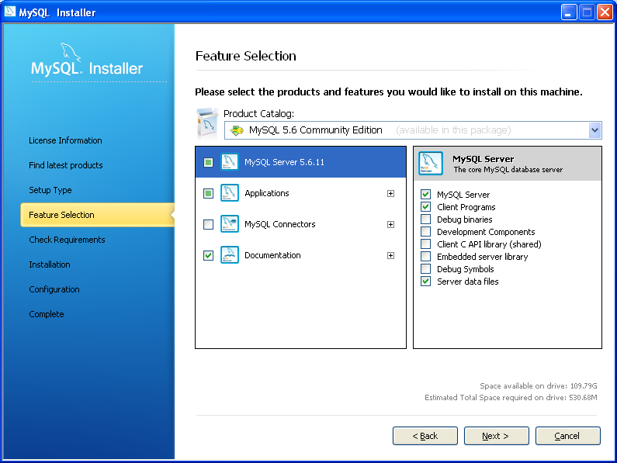

Обязательно должны быть установлены:

В группе «MySQL Server 5.6.11» - MySQL Server, Client Programs, Server Data Files.

В группе Applications – MySQL Notifier.

Группу MySQL Connectors – не устанавливать

Группу Documentation – рекомендуется установить полностью.

После окончания установки запускается Мастер настроек MySQL (он также доступен пользователю и после инсталляции).

1. Окно настройки серверной части. Рекомендуется выбрать конфигурацию «Development Machine».

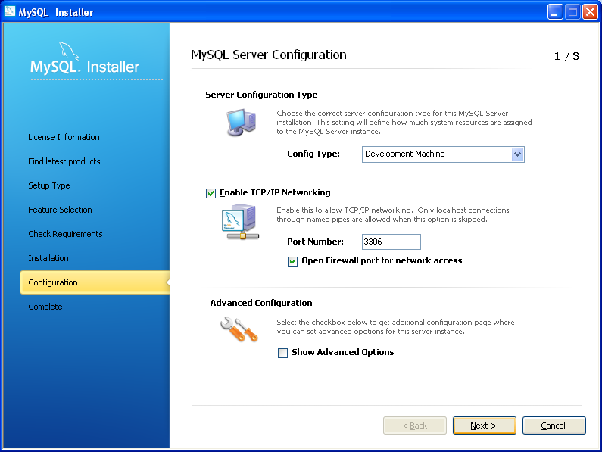

2. Настройка пароля главного администратора сервера (учетная запись – root)

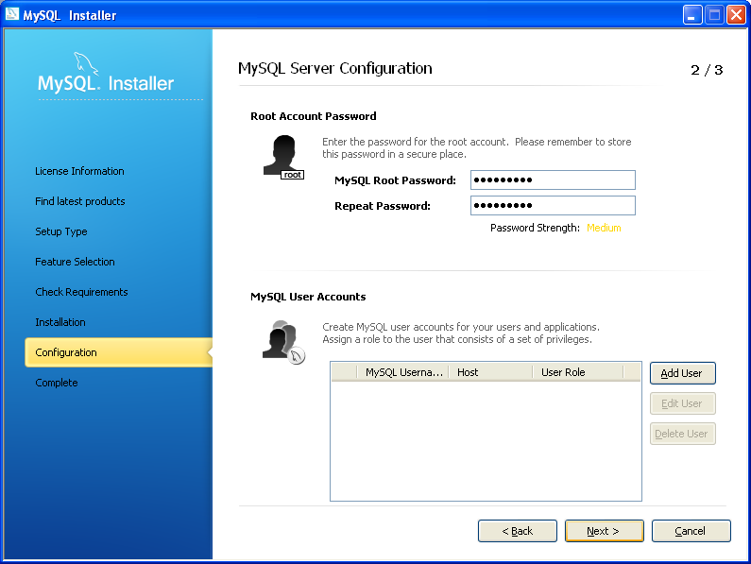

Также имеется возможность добавить дополнительных пользователей, установив им необходимый уровень доступа.

3. Окно настройка запуска сервиса можно оставить без изменений.

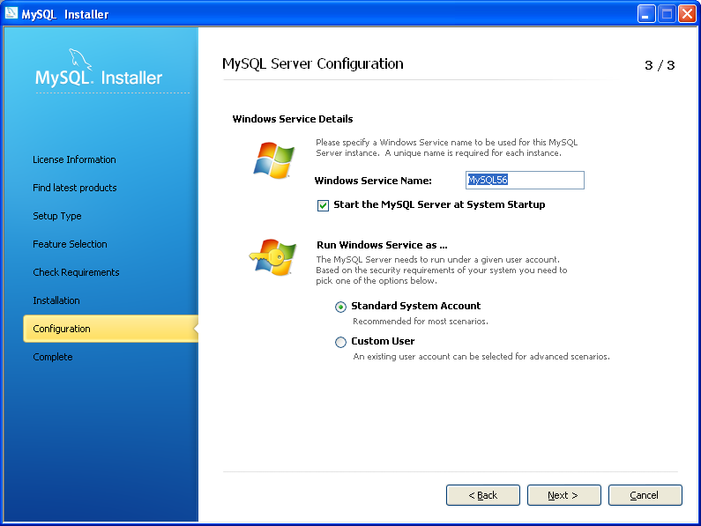

На следующем этапе производится автоматическая настройка сервера в соответствии с заданной конфигурацией и его запуск.

Для управления сервером используется утилита «MySQL Notifier» (вызывается из меню программ). Утилита выводит иконку в панели задач, являющуюся индикатором состояния сервера базы данных, а также позволяющую управлять сервером (запуск и останов сервера).

Настройка параметров безопасности

Основой системы безопасности является система привилегий (privilege system), позволяющая очень гибко управлять правами доступа как к управлению сервером, так и к отдельным базам, таблицам и полям таблиц, а также встроенным функциям и хранимым процедурам. Для изучения всей системы привилегий рекомендуется обратиться к документации на программу, здесь же рассмотрим основные моменты.

Настройку параметров доступа можно производить из клиента базы данных – программы mysql.exe (находится в каталоге установки продукта в подкаталоге *bin*). При запуске программе можно указать много параметров, но для изучения достаточно использовать синтаксис:

mysql.exe –u <имя пользователя> -p <база данных>,

*-u* – флаг, за которым через пробел указывается имя пользователя

*-p* – флаг, указывающий на необходимость запроса пароля

<*база данных>* - имя базы, с таблицами которой будет проводиться работа. Этот параметр не является обязательным, т.к. из клиента в любой момент можно переключиться на работу с другой базой с использованием команды «use <база данных>».

**Внимание!** Все команды, вводимые в клиенте, обязательно должны заканчиваться точкой с запятой.

Все параметры безопасности MySQL хранятся в виде таблиц системной базы данных «mysql», поэтому первый запуск клиента рекомендуется осуществить командой

mysql.exe –u root –p mysql (пароль был установлен в процессе инсталляции)

Создадим нового пользователя с заданным паролем:

CREATE USER 'имя пользователя'@'localhost' IDENTIFIED BY 'пароль';

В данном примере localhost означает, что пользователю будет доступен только локальный вход.

Предоставим пользователю полные права на все таблицы созданной при инсталляции программы базу данных test:

GRANT ALL PRIVILEGES ON test.* TO 'имя пользователя'@'localhost';

В данном примере *test.\** означает все таблицы базы test. При необходимости можно предоставить права на отдельную таблицу (например, на таблицу table), указав *test.table*.

Для проверки прав доступа необходимо выполнить команду:

SHOW GRANTS FOR 'имя пользователя'@'localhost';

Удаление прав пользователя производится, например, следующим образом:

REVOKE ALL PRIVILEGES ON test.* FROM 'имя пользователя'@'localhost';

Выход из программы клиента осуществляется командой QUIT (можно без точки с запятой на конце).

Если теперь попробовать соединиться от имени созданного пользователя с базой mysql, то соединение будет отвергнуто сервером. Соединение же с базой test будет успешно установлено.